Проект программы Фазенда (Первый канал). Дачное сафари
Архитектор-дизайнер Алёна Тимофеева
Для этой гостиной Алёна специально разработала рисунок напольного покрытия. С помощью метода прямой печати его перенесли на пробку. Внешне пол выглядит как ковролин, а на самом деле это практичный и износостойкий пробковый пол. Стены гостиной тоже отделаны пробкой.

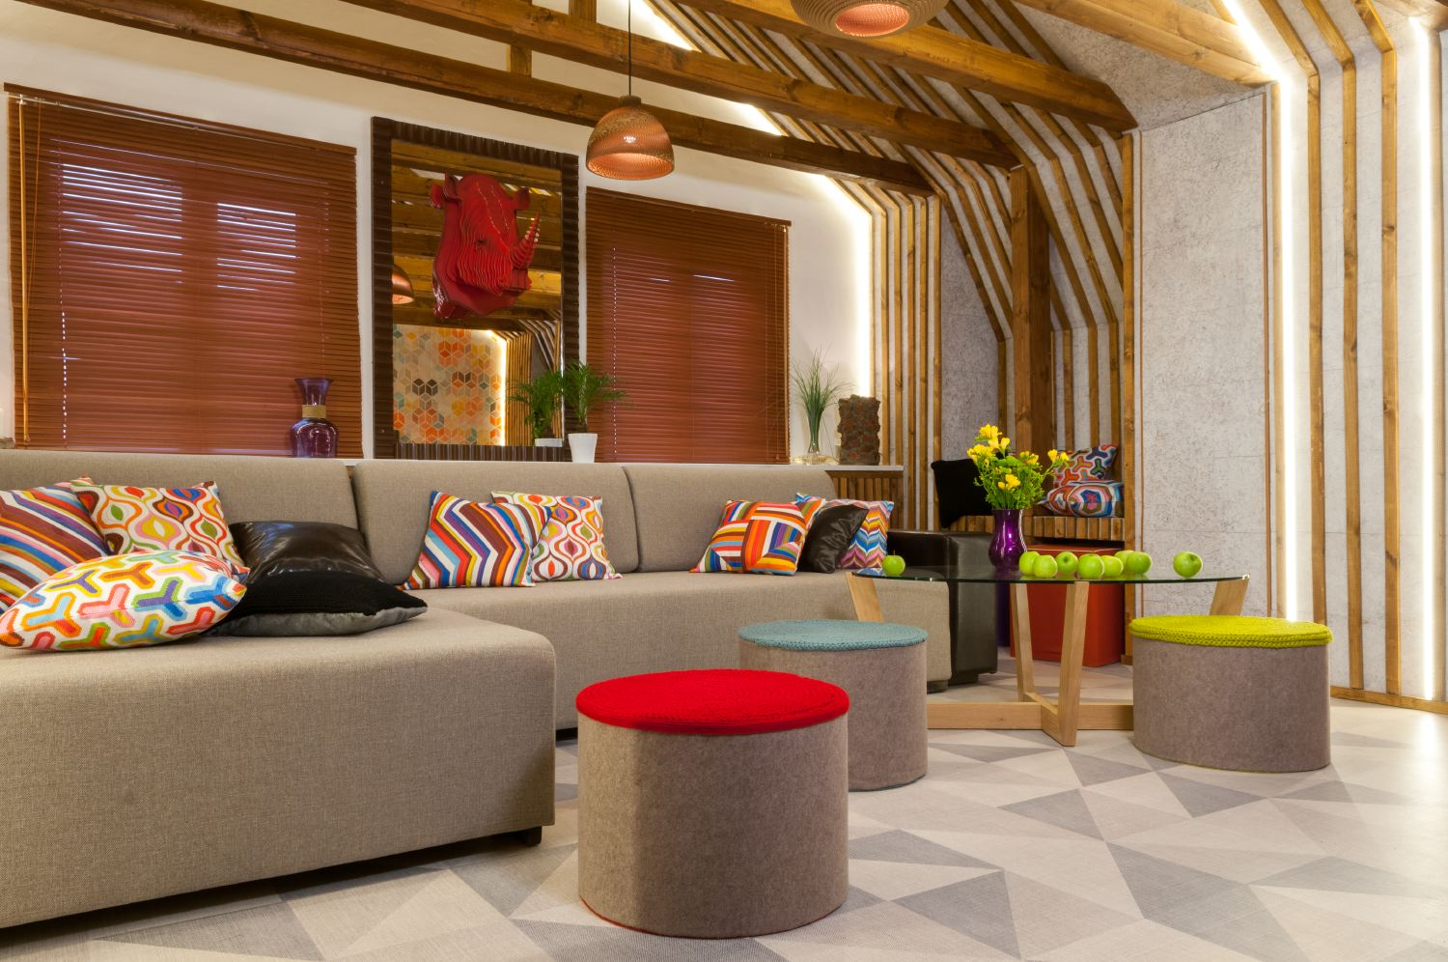
Подготовка основания под замковый пробковый пол такая же как под паркетную доску или ламинат

Архитектор-дизайнер Алёна Тимофеева (http://studiofd.ru/)
Основатель и руководитель собственной архитектурно-дизайнерской студии

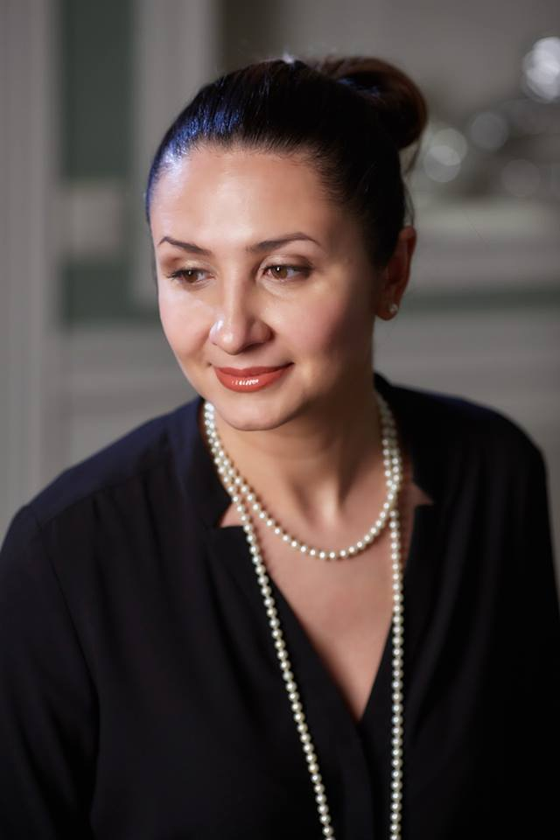

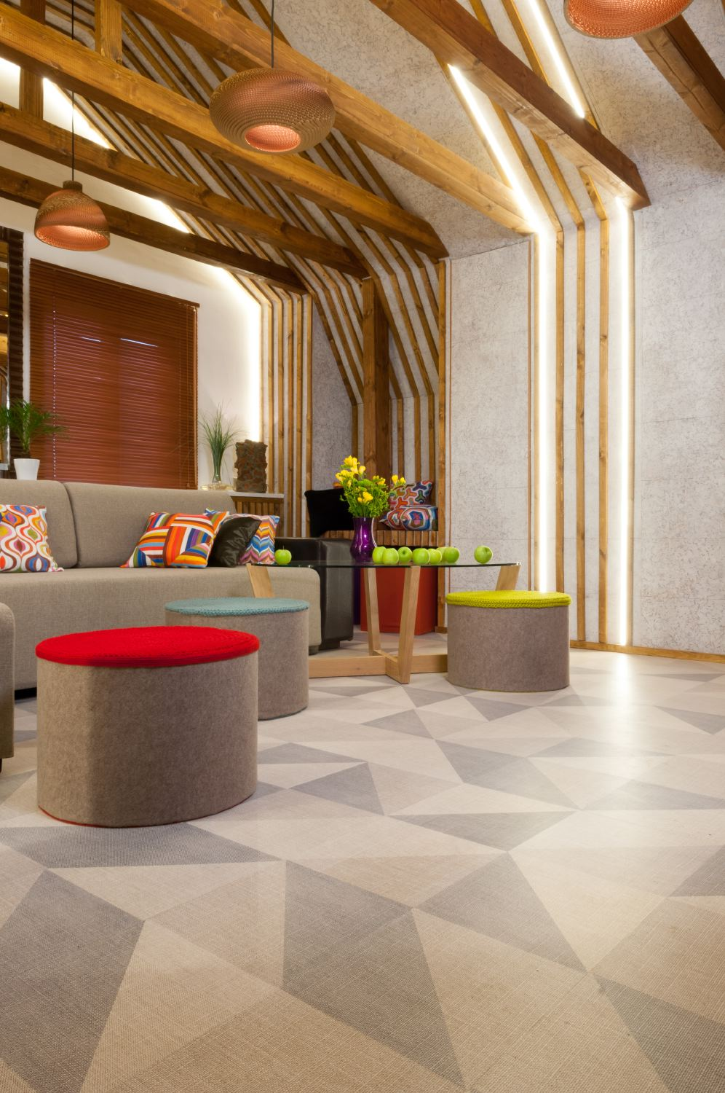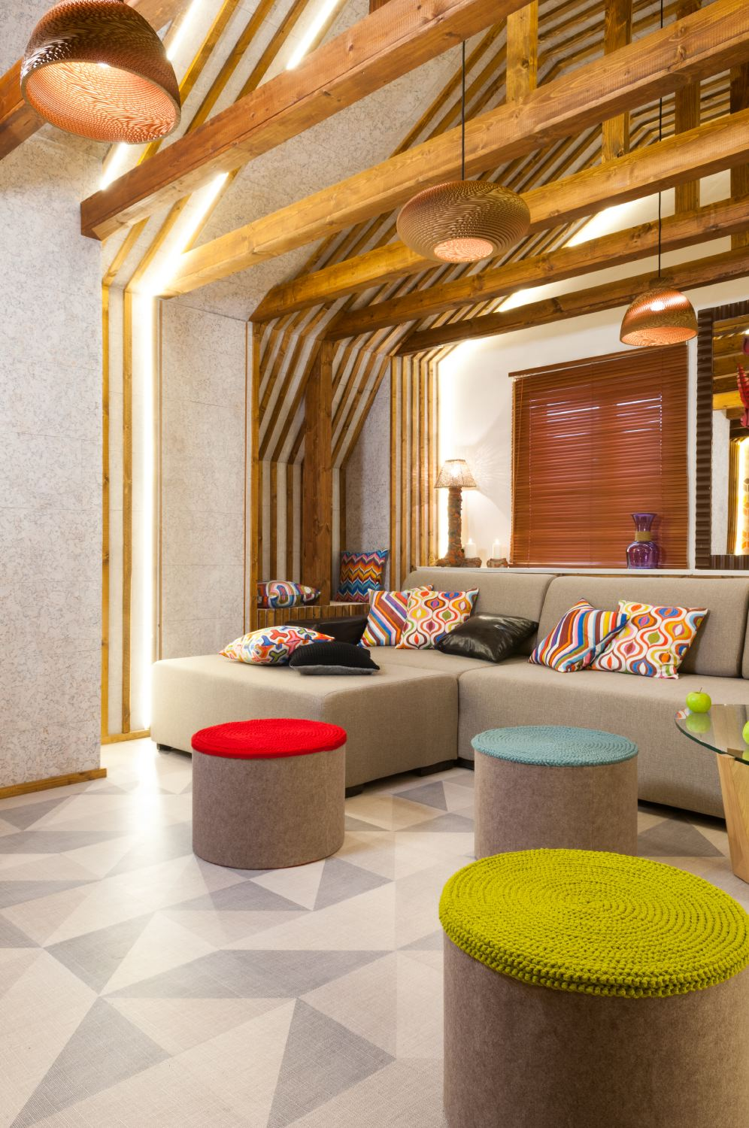

Пробковые панели сначала наклеили на стены, затем затонировали и покрыли защитным лаком. Их можно смело протирать влажной тряпкой

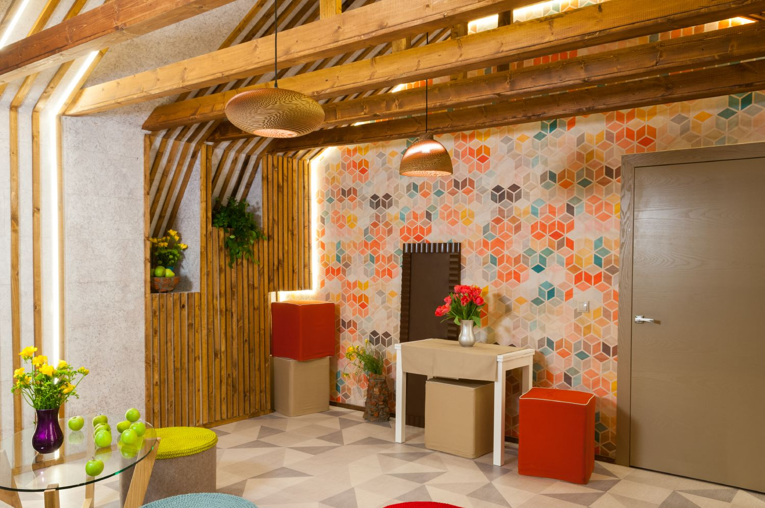

Замковый пробковый пол можно стелить в гостиных, спальнях, детских, кабинетах, гостевых комнатах. В любых жилых интерьерах со стабильной влажностью
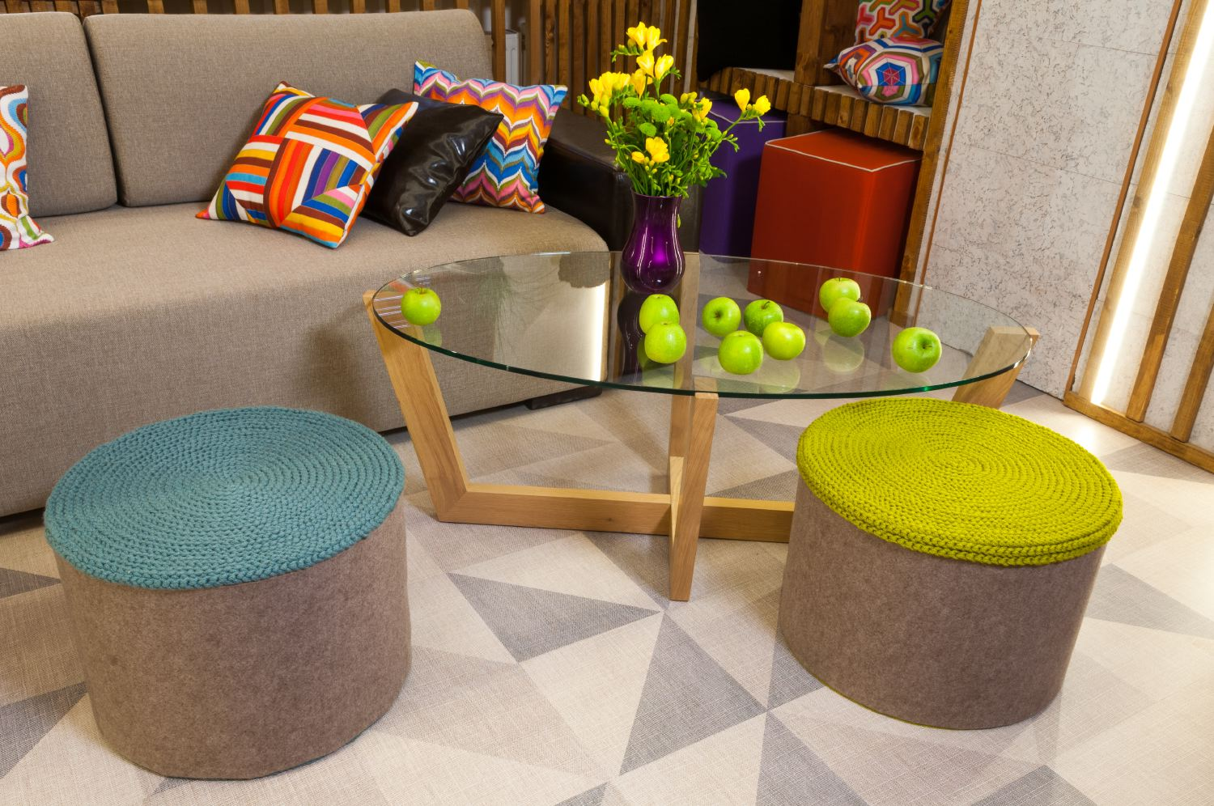

При желании и необходимости можно перенести на пробковый пол любой рисунок. Благодаря технологии прямой печати можно создавать свои коллекции напольных покрытий

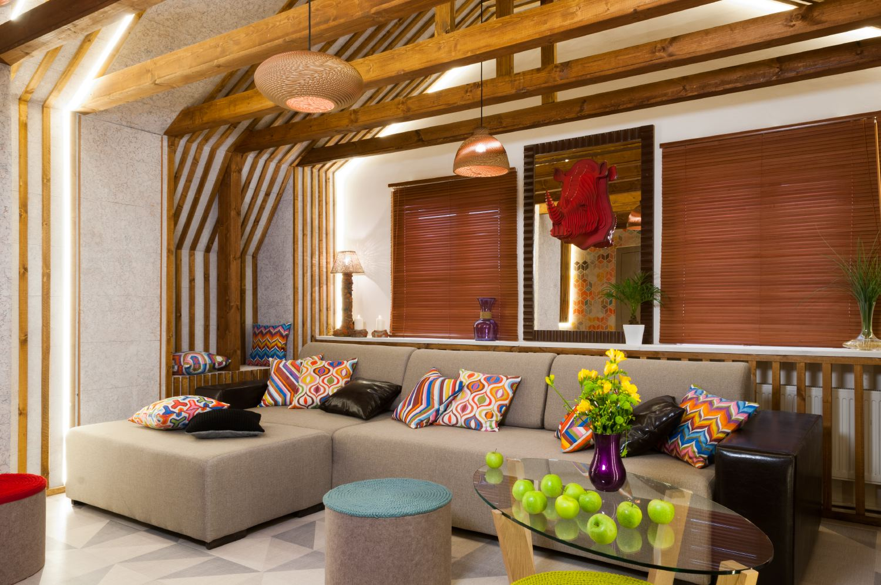

Пробка на стенах и полу создает дополнительную шумоизоляцию. На первом этаже не будет слышно того, что происходит на втором

Отзыв героев программы
Елена Верченко:
Мы очень довольны участием в программе, проектом и пробковым покрытием. Ощущения от пробкового пола очень приятные. Все очень эстетично, пол и стены приятные на ощупь, очень нравится рисунок на полу – будто уложили мягкий ковёр.
Пробка на стенах делает гостиную более светлой. Вы знаете, что в наших краях погода постоянно меняется – то жарко, то холодно. Иногда отключают отопление на даче. Но даже при перепадах температуры и влажности пол не изменился. Это удивительно! У нас часто собираются молодежные компании, устраивают вечеринки, танцы. Сами понимаете, бывало, что проливали на пол и вино, и другие жидкости – пробковому полу ничего не страшно. Моем его влажной тряпкой - все быстро и легко. Как-то раз даже передвигали мебель, но никаких следов на полу не осталось. Хотим теперь на втором этаже еще уложить пробковые полы Corkstyle!

